INSTRUCTIVO JAULAS-TRAMPA
Usted ha recibido, en calidad de préstamo, jaulas-trampa para control de colonias de gatos ferales y/o jaulas-trampa para el control de perros asilvestrados. La jaula-trampa es el método más efectivo, seguro, ético y económico para atrapar gatos o perros ariscos. Éste es un instructivo para su uso. Tenga en cuenta que debe seguir todos los pasos descriptos para que el procedimiento sea exitoso.
- ¿Qué es TNR? Estas siglas vienen de un término en inglés que significa ATRAPAR-CASTRAR-DEVOLVER.
Para equilibrar la población de las colonias de gatos ferales o de jaurías, se debe castrar al menos el 70% de los individuos; castrando por encima del 70%, el tamaño de la colonia o jauría declinará con el tiempo. Para ello, se utilizan jaulas trampa que están equipadas con un mecanismo de palanca que activa el cierre de su puerta, una vez que el animal se encuentra adentro de la misma. Para que el animal ingrese a la jaula, hay que tentarlo con comida sabrosa como atún (en el caso de gatos), carne o pollo, que se coloca en el fondo de la jaula. Cuando el animal entra a comer, se activa el mecanismo, la compuerta se cierra y el gato o perro queda atrapado.
PASOS A SEGUIR
- IDENTIFICACIÓN
Primero se debe identificar cuántos (aproximadamente) y cuáles son los animales que debemos castrar. Esto podemos hacerlo mediante fotos o registro escrito. Debemos saber dónde están, por dónde se mueven, qué zona frecuentan, quiénes les dan de comer y, en ese caso, dónde les dejan la comida.
- ESTABLECER ESTACIONES DE ALIMENTO
- Se debe crear una rutina de alimentación antes de empezar con el plan de castración.
- Darles de comer siempre en el mismo lugar, acostumbrarlos a que en ese lugar siempre va a haber comida para ellos.
- Debe ser un lugar tranquilo, seguro, inaccesible para humanos y, en el caso de gatos, ese lugar también tiene que ser inaccesible para perros (por ejemplo, un patio cerrado o techos).
- Entregar alimento seco en recipientes.
- Se deben ir acercando las estaciones de alimento al lugar donde se van a dejar las jaulas para atraparlos.
- CONSEGUIR UN LUGAR PARA CUIDADO POST-CASTRACIÓN
Este lugar debe ser techado; NO dejarlos a la intemperie ni en el exterior recién castrados. Debe ser un lugar tranquilo y con temperatura adecuada (no frío).

- ARREGLOS PARA LA CASTRACIÓN
- Organización de las personas involucradas. En caso de ser varios los vecinos/voluntarios que vayan a participar del plan de castración de la colonia o jauría, todos deben ponerse de acuerdo y estar informados entre sí para evitar superposiciones de tareas, confusiones o malos entendidos (por ejemplo, darles de comer durante las horas de ayuno previas a la captura; ver a continuación).
- Preparación de las jaulas.
  - Verificar que las jaulas se encuentren limpias, libres de orina y materia fecal.
  - Cuando se trate de gatos, es recomendable proteger el fondo de la jaula con un tejido mosquitero, bien atado o sujeto al enrejado de la jaula, para evitar que el gato meta la mano y robe, desde afuera, la comida.
  - Adicionalmente, se sugiere colocar 2 recipientes plásticos vacíos, atados con alambre o precintos a la reja lateral de la jaula. Éstos se utilizarán para entregar alimento y agua, desde afuera de la jaula y sin abrir la puerta, una vez que el animal quede atrapado (ver más delante).
- OPERATIVO DE CAPTURA
- Debe verificarse el clima; las jaulas deben colocarse protegidas de la lluvia y otras inclemencias climáticas. Tener en cuenta que, una vez atrapado, el animal no sale de la jaula bajo ningún motivo, por eso, es fundamental que las personas garanticemos su resguardo y protección mientras el animal se encuentre atrapado.
- Por lo general, las jaulas se colocan el día anterior a la castración. En el caso de felinos, el horario recomendado para colocar o activar las jaulas es la tarde/noche, que es cuando salen de sus lugares a buscar comida.
- La comida debe colocarse en el fondo de la jaula, en la zona protegida por el tejido mosquitero en el caso de jaulas para felinos.
- Una vez atrapados, se debe garantizar un ayuno de 8 a 12 horas. Si la castración se demora por algún imprevisto y el animal debe permanecer más horas que las indicadas, se puede entregar comida y agua, pero siempre dentro de la jaula; no hay que intentar sacar al gato o perro, ni intentar pasarlo a otra jaula. Mientras no se haya efectivizado la castración, el animal no debe salir de la jaula.
- Una vez atrapado, sacar una foto del perro o gato para el registro y cubrir la jaula con algo oscuro (manta, toalla, sábana) para reducir el estrés y los intentos de fuga y, además, para ayudar a mantener la temperatura.
- Trasladar al animal hasta el sitio donde se preste el servicio de castración en la misma jaula trampa. Los gatos y perros asilvestrados se atienden sin turno y son prioridad. Recuerde: no saque nunca al animal de la jaula, para nada. No sólo es riesgoso para la persona que lo manipula, sino que, si el animal se fuga, las posibilidades de que ese gato o perro sin castrar vuelva a caer en la jaula se reducen enormemente.
- Una vez castrado, el responsable del servicio de castración le debe entregar al animal adentro de la misma jaula trampa que usted usó para llevarlo.
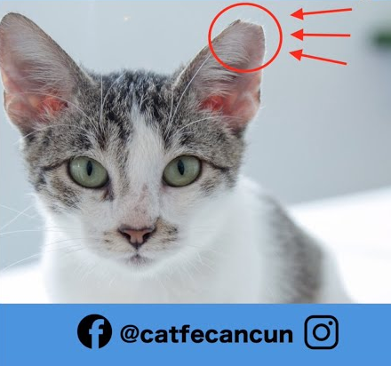
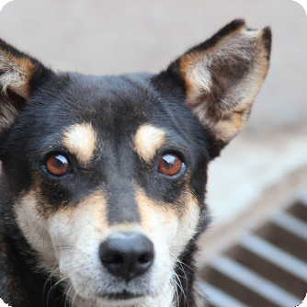
- Algo importante que debe exigir al servicio de castración es la marcación de ese animal para que, una vez vuelto a la colonia o jauría, resulte fácil identificarlo como un animal castrado y, en el remoto caso de que vuelva a caer en la jaula, poder liberarlo antes de ser trasladado nueva e innecesariamente hasta el centro de castración. Esa marca la realiza el médico cirujano mientras el animal está anestesiado y consiste en el corte de la punta de la oreja, tal como se observa en las fotos.
- CUIDADO POST OPERATORIO DE LOS ANIMALES DENTRO DE LA JAULA
- Luego de la castración, se debe evitar la hipotermia (disminución de la temperatura corporal, en este caso, provocada por la anestesia). Por eso hay que dejarlos en un lugar calentito.
- Los animales se deben cuidar entre 24 y 48 horas dentro de la jaula. No abrir la jaula para nada. El alimento y el agua deben introducirse a través del enrejado de la jaula, en los recipientes previamente preparados para eso, tal como se describió en el punto anterior.
- Colocar papeles de diario debajo de la jaula para que puedan hacer sus necesidades y se pueda limpiar sin abrir la jaula.
- LIBERACIÓN
Siempre se deben liberar en el mismo lugar donde se atraparon. Nunca liberar en otros lados por dos razones:
- Primero porque esos gatos o perros ya son parte de esa colonia o jauría. No es conveniente cambiar las colonias o jaurías de lugar.
- Segundo por la “ley de efecto vacío”. Esta ley ecológica dice que si sacamos un animal de un lugar viene otro y ocupa su lugar. Si llevamos gatos o perros castrados a otro lugar, van a venir otros individuos sin castrar a ocupar su lugar y nunca se va a terminar el control de esa colonia o jauría.
- SUPERVISIÓN DE LA COLONIA/JAURÍA
- Brindar alimento, agua y refugio.
- Identificar posibles nuevos integrantes utilizando el registro de fotos; mirar si tienen el corte en la oreja. De no ser así, no demorar la castración. Tener en cuenta que si un gato, a los 4 meses de edad, no recibió contacto con humanos, probablemente ya sea feral o asilvestrado. No se dejará tocar ni podrá ser dado en adopción.

Devolver las jaulas en el mismo estado en las recibió limpias, sin restos de orina ni materia fecal. Si después de leer este instructivo tiene alguna duda, contáctese al XXXXXXX

